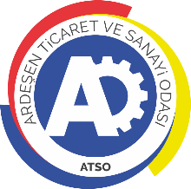 | ARDEŞEN TİCARET VE SANAYİ ODASI  E-GAZETESİ | Ay-Yıl | Temmuz-2021
 | ARDEŞEN TİCARET VE SANAYİ ODASI  E-GAZETESİ | Yayın Tarihi | 02.08.2021
 | ARDEŞEN TİCARET VE SANAYİ ODASI  E-GAZETESİ | Sayı | 22
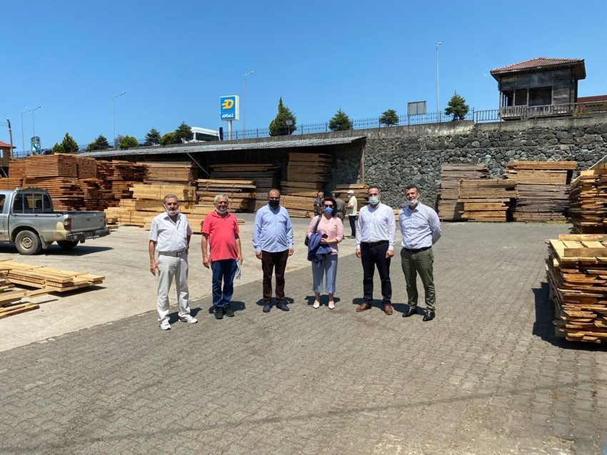Avrupa Birliği Delegasyonu İzleme ve Değerlendirme Uzmanı Laura Troffın ile Birlikte Ağaç İş Orman Ürünleri'ne Ziyaret
Ardeşen Ticaret ve Sanayi Odası Yönetim Kurulu Başkanımız İsmail Kuyumcu, Avrupa Birliği Delegasyonu İzleme ve Değerlendirme Uzmanı Laura Troffın, Vakıfbank Ardeşen Şube Müdürü Ercan Öztürk ve Kobi Danışmanı Yusuf Yaroğlu ile birlikte odamız üyesi Ağaç İş Orman Ürünleri İth. İhr. Nak. San. ve Tic. Ltd. Şti. firmasını ziyaret ederek, firma sahibi Metin Serdaroğlu ile bir araya geldiler.
2 Temmuz 2021 Cuma günü gerçekleştirilen ziyaret sırasında Laura Troffin, işletmenin sürekliliğinin sağlanması ve sürdürülebilir büyümenin gerçekleşmesi için gerekli olan çalışmalar hakkında detaylı bilgiler verdi.
Başkan Kuyumcu da; Ardeşen’de birçok nitelikli tüccarın, sanayicinin ve esnafın olduğuna değinerek, üyelerimizin ve esnafımızın girişimci ruhunun yüksek ve gelişime açık olduğunu ifade etti. Teknolojik destekler, kişisel gelişim eğitimleri ve iş geliştirme programları ile desteklenmesi halinde birçok üyemizin ve esnafımızın uluslararası ticarette pay sahibi olabileceğine vurgu yaptı.
Ardeşen TSO olarak; Avrupa Birliği Delegasyonu İzleme ve Değerlendirme Uzmanı Laura Troffın hanımefendiye gerçekleştirmiş olduğu ziyaretten ve vermiş olduğu aydınlatıcı bilgilerden dolayı teşekkür ederiz.
Odamızdan Bizim Taş Evleri Firmasının Tanıtım Programına Katılım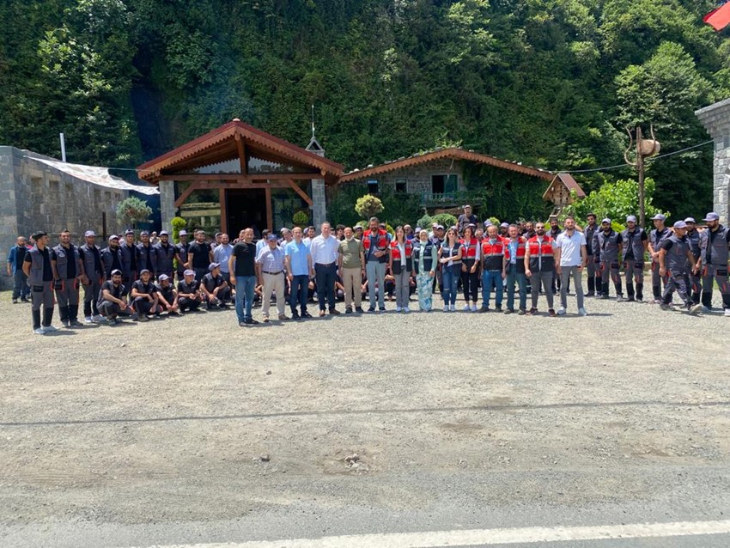
Ardeşen Ticaret ve Sanayi Odası Yönetim Kurulu Başkanımız İsmail Kuyumcu, Yönetim Kurulu Üyemiz Ali Tektaş ve Disiplin Kurulu Üyemiz Tolga Karaca, “Bizim Taş Evleri” firmasının tanıtım programına katılım sağladı. Tanıtım programına İlçe Tapu Müdürümüz Halil Üstündağ, kamu kurum ve kuruluş temsilcileri, stk temsilcileri ve çok sayıda vatandaş katıldı.
Ardeşen TSO olarak, aile şirketi olan “Bizim Taş Evleri” firması sahibi Cemil Eksilmez’ e, ailesine ve çalışanlarına yöre kültürümüz olan doğal taş, granit imalatı ile ilçemizin ve bölgemizin tanıtımını gerçekleştirdiği için teşekkür eder, çalışmalarında başarılar dileriz.
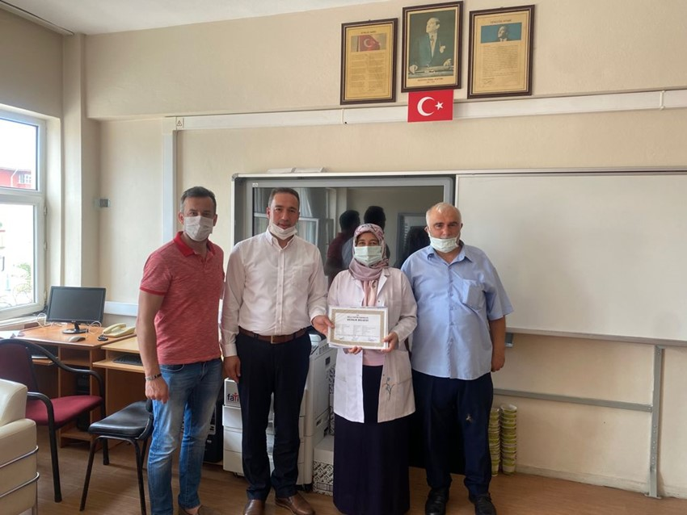
Ustalık ve Kalfalık Belgesi Almaya Hak Kazananlara Ait Belgeler Hazır
Ardeşen Ticaret ve Sanayi Odası (Ardeşen TSO) Yönetim Kurulu Başkanı İsmail Kuyumcu, Ardeşen Mesleki ve Teknik Anadolu Lisesi Müdürü Mustafa Hacıoğlu ve öğretmenlerimizi ziyaret ederek, Ardeşen Mesleki ve Teknik Anadolu Lisesi' nin meslek gruplarına yönelik olarak düzenlemiş olduğu sınavlar neticesinde "Ustalık ve Kalfalık Belgesi'ni" almaya hak kazanan katılımcılarımıza teslim edilmek üzere hazırlanan belgeler imzalandı.
Ardeşen TSO olarak, "Ustalık ve Kalfalık Belgesi'ni" almaya hak kazanan katılımcılarımızı tebrik eder, mesleki hayatlarında sağlık ve başarılar dileriz.

Başkan Kuyumcu'dan Asya Çarşı Mağazasının Açılış Töreni'ne Katılım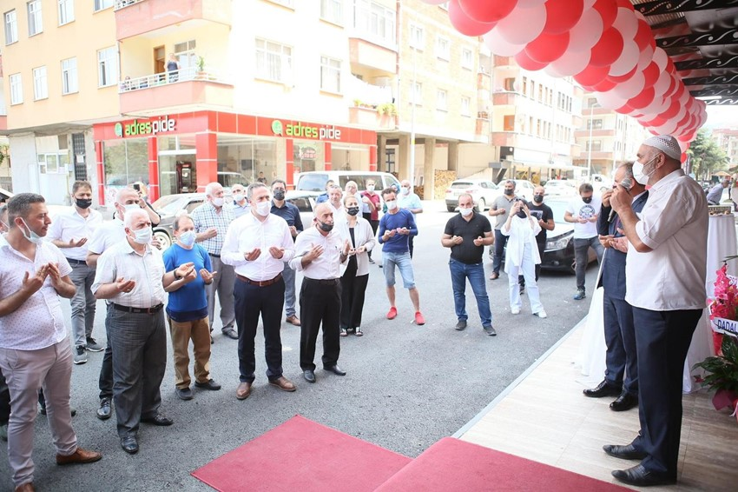
Ardeşen Ticaret ve Sanayi Odası (Ardeşen TSO) Yönetim Kurulu Başkanı İsmail Kuyumcu ve Meclis Başkan Vekili Muhammet Mustafa Hacısüleymanoğlu, Asım Müftüoğlu, Batuhan Müftüoğlu ve Osman Yazıcı tarafından açılan “DO-KA Mühendislik” isimli iş yerinin açılış törenine katılım sağladılar.
07 Ocak 2021 Perşembe günü gerçekleştirilen açılış törenine, Kaymakamımız Ufuk Özen Alibeyoğlu, Belediye Başkanımız Avni Kâhya, stk başkanları, il genel meclis üyeleri, kamu kurum kuruluş müdürleri ve vatandaşlarımız katılım sağladı.
Ardeşen TSO olarak, ilçemiz Ardeşen Atatürk Caddesi üzerinde hizmet verecek olan “DO-KA Mühendislik” iş yeri sahipleri Asım Müftüoğlu, Batuhan Müftüoğlu ve Osman Yazıcı’ya hayırlı olsun dileklerimiz iletiyor, bereketli ve bol kazançlar diliyoruz.
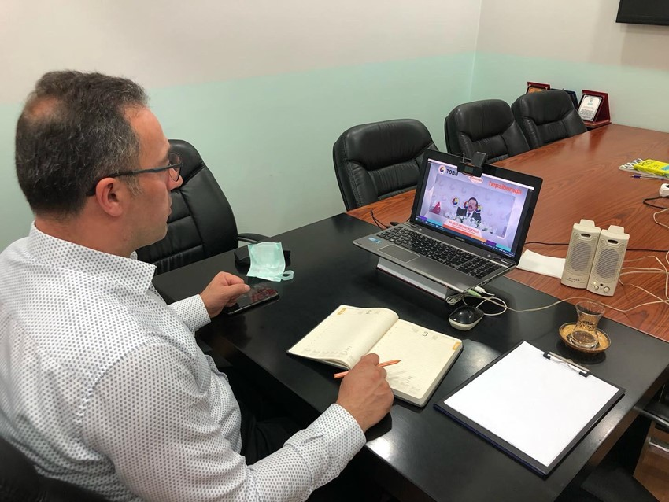
Başkan Kuyumcu Yöresel Ürünler Programı Basın Lansmanı'na Katılım Sağladı
Ardeşen Ticaret ve Sanayi Odası (Ardeşen TSO) Yönetim Kurulu Başkanı İsmail Kuyumcu, TOBB Başkanımız M.Rifat Hisarcıklıoğlu'nun katılımlarıyla 12 Temmuz 2021 Pazartesi günü Hepsiburada işbirliğiyle gerçekleştirilen Coğrafi İşaretli Ürünlerin e-ticaret yoluyla satılmasına yönelik Yöresel Ürünler Programı Basın Lansmanı’na katılım sağladı.

Dudi Konak Resort Sahibi Çetin Kanoğlu ve İşletme Müdürü Elif Yardım'dan Odamıza Ziyaret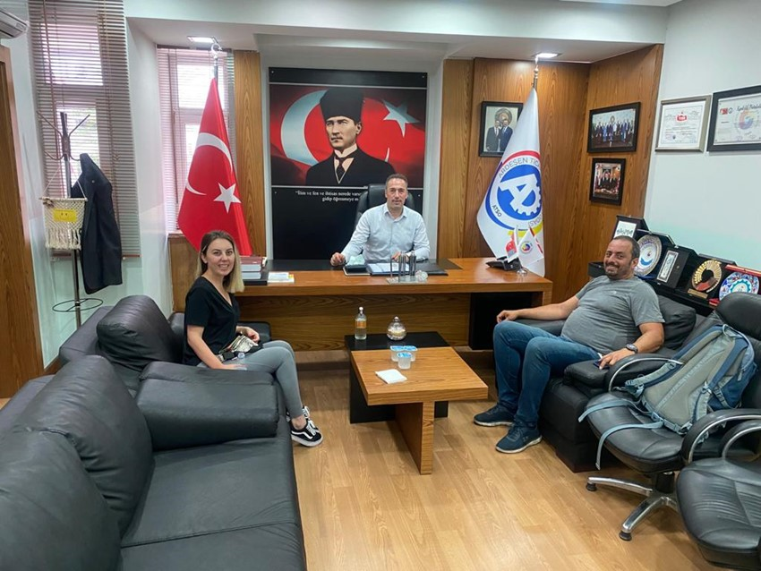
Rize’nin Çamlıhemşin ilçesinde bulunan “Dudi Konak Resort” işletmesi sahibi Çetin Kanoğlu ve İşletme Müdürü Elif Yardım Ardeşen Ticaret ve Sanayi Odası’nı ziyaret ederek, Yönetim Kurulu Başkanımız İsmail Kuyumcu ile bir araya geldi.
12 Temmuz 2021 Pazartesi günü gerçekleştirilen ziyaret sırasında yapmış olduğu yatırımlardan bahseden Çetin Kanoğlu, bölgemizde T.C. Kültür ve Turizm Bakanlığı tarafından koruma altına alınan tek projenin kendilerine ait olduğunu ifade etti.
Başkan Kuyumcu da, bölgenin termin kalitesini artıran, yöre mimarisine uygun örnek bir projeye imza attıkları için kendilerini tebrik ederek, emeği geçen tüm ekibe odamız adına çalışmalarında başarılar diledi.
ATSO 2021 Temmuz Ayı Meclis Toplantısı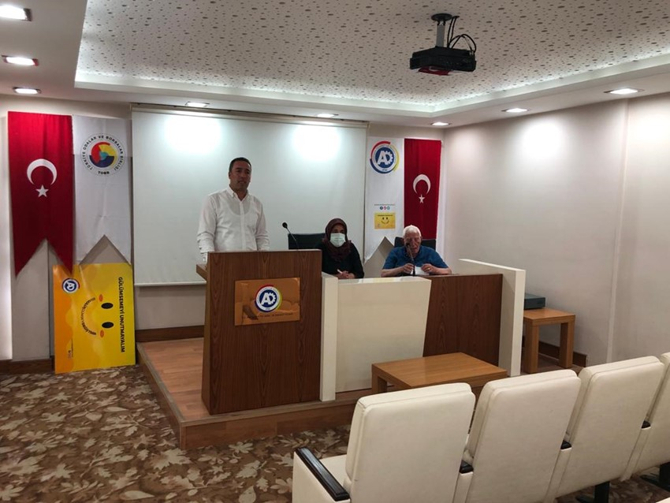
Ardeşen TSO 2021 Temmuz Ayı Meclis Toplantısı gerçekleştirildi.
Ardeşen Ticaret ve Sanayi Odası (Ardeşen TSO) 2021 - Temmuz Ayı Meclis Toplantısı Meclis Başkanı Cemal Cahit Akbeniz başkanlığında sosyal mesafe ve hijyen kuralları dikkate alınarak gerçekleştirildi.
14 Temmuz 2021 Çarşamba günü gerçekleştirilen toplantıda, Ardeşen TSO Meclis Başkanı Cemal Cahit Akbeniz ve Ardeşen TSO Yönetim Kurulu Başkanı İsmail Kuyumcu' nun açılış konuşmalarının ardından gündem maddelerine geçildi. 2021 yılı Haziran ayı içerisinde gerçekleştirilen oda faaliyetleri ve hizmetleri özetlenerek, 2021 yılı Ağustos ayı içerisinde planlanan çalışmalara hakkında detaylı bilgi verildi.


Odamızdan 15 Temmuz Demokrasi ve Milli Birlik Günü Mesajı
15 Temmuz'un yıldönümünde, ülkemizin demokrasisine ve milli birliğine kast etmiş hain darbe girişimini bir kez daha şiddetle kınıyor; bizlere milli irade ve demokrasinin hakim olduğu bir gelecek sağlamak için canları pahasına hainlere dur diyen milletimizin her bir ferdine ve güvenlik güçlerimize şükranlarımı sunuyor, şahadet mertebesine erişen aziz şehitlerimizi sonsuz rahmetle, kahraman gazilerimizi minnetle anıyor, tüm vatandaşlarımıza 15 Temmuz Demokrasi ve Milli Birlik Günü vesilesiyle en kalbi sevgi ve saygılarımızı sunuyoruz.

Başkan Kuyumcu'dan 15 Temmuz Demokrasi ve Milli Birlik Günü Anma Programı'na Katılım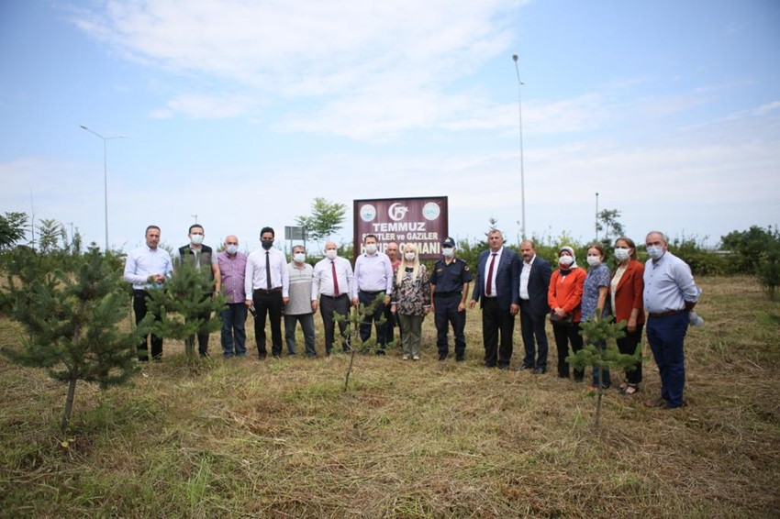
15 Temmuz Demokrasi ve Milli Birlik Günü Anma etkinlikleri kapsamında tüm yurt genelinde olduğu gibi ilçemizde de bir dizi anma programı gerçekleştirildi.
Ardeşen Ticaret ve Sanayi Odası (Ardeşen TSO) Yönetim Kurulu Başkanı İsmail Kuyumcu, 15 Temmuz Demokrasi ve Milli Birlik Günü Anma Programı kapsamında düzenlenen, Ardeşen Barış Mahallesinde bulunan 15 Temmuz Hatıra Ormanı’na 53 adet fidan dikilmesi etkinliğine odamızı temsilen katılım sağladı.
Ardeşen TSO olarak bu vesile ile bir kez daha, 15 Temmuz hain darbe girişimi gecesi vatanı ve milletinin bekası uğruna şehadete eren şehitlerimizi sonsuz rahmetle, kahraman gazilerimizi minnetle anıyoruz.
Ardeşen Mesleki ve Teknik Anadolu Lisesi Öğretmenlerimizden Odamıza Ziyaret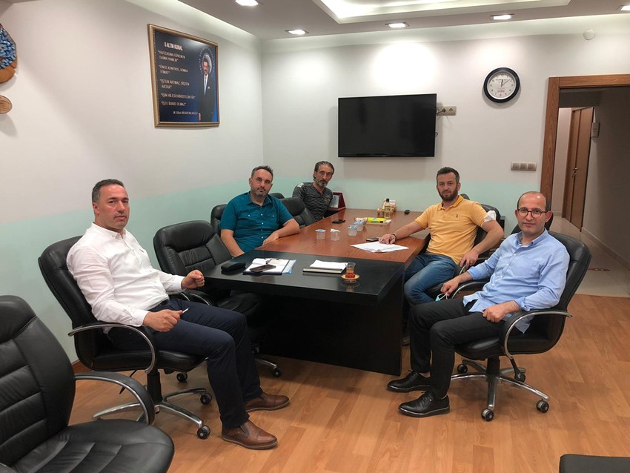
Ardeşen Mesleki ve Teknik Anadolu Lisesi Müdür Yardımcısı Adem Şeremet, Mobilya ve İç Mekan Tasarım Öğretmenleri Selçuk Babalık ve Kerem Babalık odamızı ziyaret ederek, Yönetim Kurulu Başkanımız İsmail Kuyumcu ve Yönetim Kurulu Üyemiz Ali Tektaş ile bir araya geldi.
16 Temmuz 2021 Cuma günü gerçekleştirilen ziyaret sırasında, odamız ve Mesleki ve Teknik Anadolu Lisemiz işbirliğinde gerçekleştirilebilecek projeler ve çalışmalar hakkında fikir alışverişinde bulunuldu.
Ardeşen TSO olarak, nazik ziyaretlerinden dolayı kıymetli öğretmenlerimiz Adem Şeremet, Selçuk Babalık ve Kerem Babalık’a teşekkür eder, çalışmalarında başarılar dileriz.

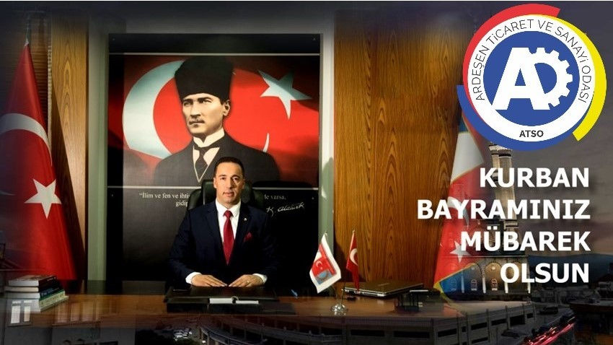
Odamızdan Kurban Bayramı Kutlama Mesajı
Bizleri birbirimize yakınlaştıran, yardımlaşma ve dayanışma duygularının zirveye ulaştığı Mübarek Kurban Bayramı'na kavuşmanın mutluluğunu ve sevincini yaşıyoruz. İnsana yakışan kardeşçe yaşamak ve kardeşinin elini samimiyetle tutabilmektir. Mübarek Kurban Bayramı bu yüce duyguları içselleştirebilmemiz için en güzel vesiledir. Sevginin, saygının ve hoşgörünün simgesi konumundaki bayramları, insanların birbirine yakınlaşması, kaynaşması, üzüntülerin yerini sevincin alması, kardeşlik ve dostluk bağlarının artması, birliğimizin daha da güçlenmesi için fırsat olarak değerlendirmeliyiz.

S.S. Ebruli Eller Kadın Girişimi Üretim ve İşletme Kooperatifi Tarafından Odamıza Ziyaret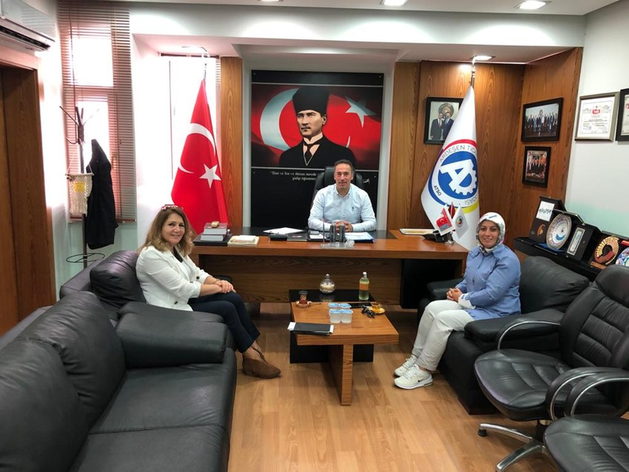
S.S. Ebruli Eller Kadın Girişimi Üretim ve İşletme Kooperatifi Yönetim Kurulu Başkanı Hülya Cerrahoğlu, Yönetim Kurulu Başkan Yardımcısı ve üyemiz Pırlanta Kuyumculuk sahibi Ayşe Er ile birlikte odamızı ziyaret ederek, Yönetim Kurulu Başkanımız İsmail Kuyumcu ile bir araya geldi.
30 Temmuz 2021 Cuma günü gerçekleştirilen ve güncel konular üzerine sohbet edilen toplantı sırasında misafirlerimiz kooperatifin 4 Ağustos Çarşamba günü saat 12.00 ila 20.00 arasında düzenlenecek olan Ebruli Eller Kadın Girişimi Üretim ve İşletme Kooperatifi tanıtım programı hakkında bilgi vererek, davetiyelerini teslim ettiler.
Başkan Kuyumcu da, nazik ziyaretlerinden dolayı Hülya Cerrahoğlu ve Ayşe Er’e teşekkür ederek, odamız tarafından hazırlanan “Gülümsemeyi Unutmayalım” kampanyasına ait bir görseli kendilerine takdim etti.

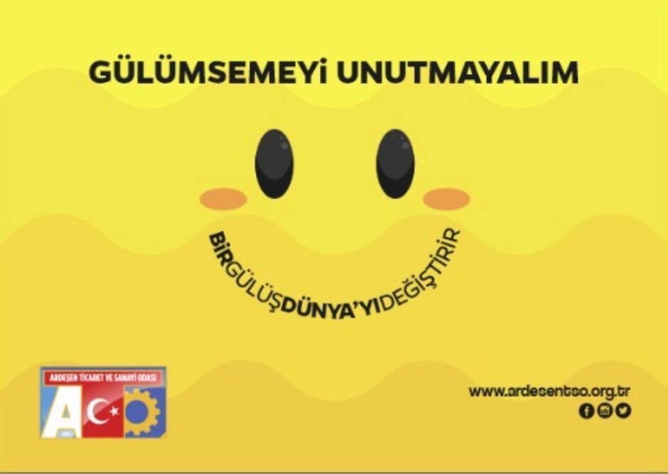
GÜLÜMSEMEYİ UNUTMAYALIM. BİR GÜLÜŞ DÜNYA'YI DEĞİŞTİRİR.
Gülümsemek, insanın o an içinden gelen sevgi, saygı ve mutluluk dolu duyguların dışa yansımasıdır. İçinde yüklü olan anlam ve hisler karşı tarafa doğru akar. Yüzümüzdeki gülümseme, içimizi dışa yansıtan bir ayna gibi görev yapar. İletişim ve ilişkilerimizde de büyük rol oynar. Karşınızdaki kişiyi fark ettiğinizin, onu önemsediğinizin, sevgi ve saygı duyguları beslediğinizin göstergesidir.
Hayatı daha olumlu yaşamanın, pozitif bakmanın, yaşanan tüm olaylar karşısında gülebilmenin değeri hemen hemen hiçbir şeyle ölçülemiyor. Küçük bir gülümsemenin insanlar üzerinde büyük ve olumlu bir etkisi vardır. Güler yüz, ilişki ve iletişimlerinizin anahtarıdır ve tüm kalp kapılarını açar. İnsan, gülümsemeyle kendi iç dünyasını, samimiyetini, niyetini açıkça ifade eder. İnsanın gerçek dünyası, gülümsemesiyle açığa çıkar. Yüzyıllardır bunun farkına varan edebiyatçılar, şairler, düşünürler, yazarlar, sanatçılar da gülmeyi ve gülümsemeyi bir tema olarak eserlerinde sıkça kullanmışlardır.
Thomas Babington Macaulay "Güler yüz altın anahtardır." diyerek, gülümsemenin ilişki ve iletişimdeki önemli bir imaj olduğunu açıkça ifade etmiştir.
Gülümsemek evrensel bir mutluluk belirtisidir. Dünyanın neresine giderseniz gidin, bulunduğunuz yerin dilini konuşamasanız bile, insanlar gülüşünüzün ne anlama geldiğini bilir ve size aynı şekilde karşılık verirler.
İlişki ve iletişimde gülümseme karşılıklı olarak atılan bir imza gibi iletişim ve ilişkilerimizi garanti altına alır. İlişkilerin ve iletişimin başlangıcı ve devamında kilit noktası, gülümsemedir. İçten ve iyi niyetli, sıcak bir gülümseme diğer insanlara da olumlu duygular aşılayan bir davranıştır. Gülümsemek, hem beyinde hem de bedende olumlu enerjiye dönüşür. Bu enerji ise, iletişimde en kısa ve net köprüyü oluşturur. Yüz yüze yaptığımız iletişimde, sosyal yapı içerisindeki tüm ilişkilerimizde sözlerimizden daha fazla etkiye sahiptir; çünkü gülümsemenizle ilişkilerinizi imzalar ve teminat verirsiniz.
Mutlu olduğumuz için gülmeyiz; güldüğümüz için mutluyuzdur. Bu duygu ve düşüncelerle Ardeşen Ticaret ve Sanayi Odası (Ardeşen TSO) olarak, halkımızın pozitif enerjisinin ortaya çıkmasını sağlama adına "GÜLÜMSEMEYİ UNUTMAYALIM. BİR GÜLÜŞ DÜNYAYI DEĞİŞTİRİR." sloganı ile başlattığımız ve bir çığ gibi büyümeye devam eden kampanyamıza bir gülüşünüz ile destek olmanızı bekliyor, sevgi ve saygılarımızı sunuyoruz.

